**HƯỚNG DẪN CÀI ĐẶT APP ECO-BIKE**

1. Điều kiện

* Phần cứng: laptop hoặc desktop
* Kết nối mạng
* Database : sqlite database

1. Các bước cài đặt Java trên máy tính:

* Install Java Platform Santand Edition (từ phiên bản 1.6 trở lên)
* JDK – Java SE Development Kit (x64 hoặc x85 tùy máy tính) phiên bản 11 trở lên
* Sau khi cài đặt, cấu hình mặc định JDK sẽ dược lưu ở đường link: **C:\ProgramFile\Java**
* Cấu hình một số biến môi trường như **JAVA_HOME, PATH**
* Sau khi cài đặt xong ta có thể check việc cài đặt có thành công hay không bằng cách sử dụng cmd gõ lệnh: java -version

1. Cài đặt IDE

* Có thể sử dụng nhiều loại IDE hỗ trợ java như Eclipse, Netbean, Intellij,..
* Ở đây, nhóm em sử dụng Intellij IDE.
* 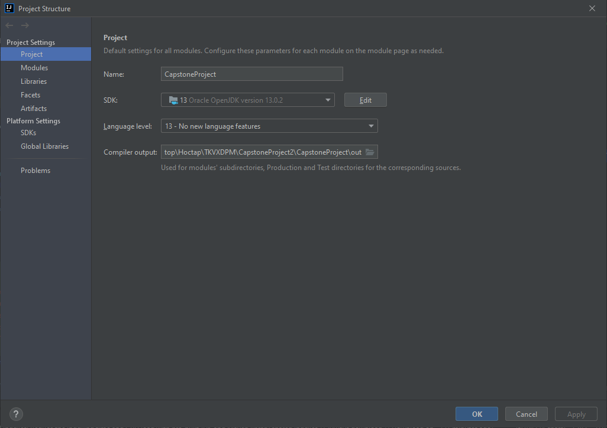Sau đó import một số thư viện, SDK trong IDE. Ví dụ ở đây, nhóm em sử dụng IDE Intellij thì sẽ vào **File -> Project Structure**:

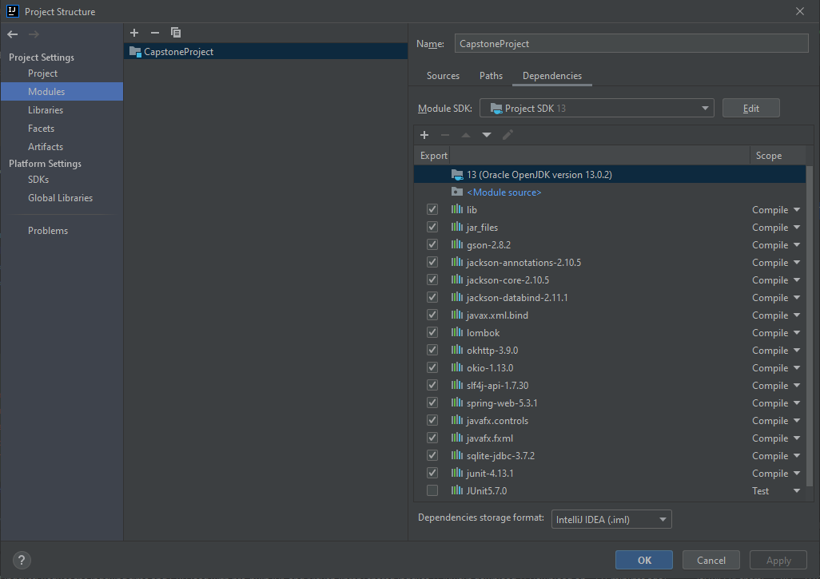

* Các thư viện cần dùng đã được gói gọn trong thư mục lib của project, sau khi download project về chỉ cần vào **File -> Project Structure -> Libraries -> Add** để thêm các thư viện vào.

1. Download và run project

* Để download project chỉ cần sử dụng lệnh: **git clone** [**https://github.com/vuonghoangbntt/TKXDPM.KSTN.20211-10.git**](https://github.com/vuonghoangbntt/TKXDPM.KSTN.20211-10.git)
* Sau khi clone project về tiến hành cài đặt và mở project trong IDE Intellij như trên hướng dẫn.
* Cuối cùng add VM arguments bằng cách chọn **Run -> Edit Configurations** rồi thêm: **--module-path [đường dẫn đến thư mục lib] –add-modules javafx.controls,javafx.fxml**
* Cuối cùng chuột phải file Apps trong thư mục src, chọn Run ‘Apps.main()’ để chạy project Eco-Bike